安工程横向项目管理系统用户手册

一、系统概述

1.项目背景
为了提高学校内部工作效率和质量，促进学校内部的沟通与协作，增强团队合作意识，有效整合资源。学校横向项目管理已成为学校管理的必要手段，从而开发出横向项目管理系统，可以更好的整合学校内部的资源，提高工作效率和质量，促进学校的发展和创新。

2.用户登录
（1）登陆网址：http://hengxiang.ahpu.edu.cn/。
账户密码为学校统一认证用户名和密码。
（2）通过网上办事大厅进入，在业务直通车中找到登陆入口。
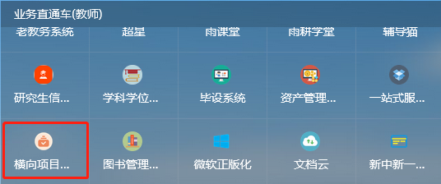

主要流程
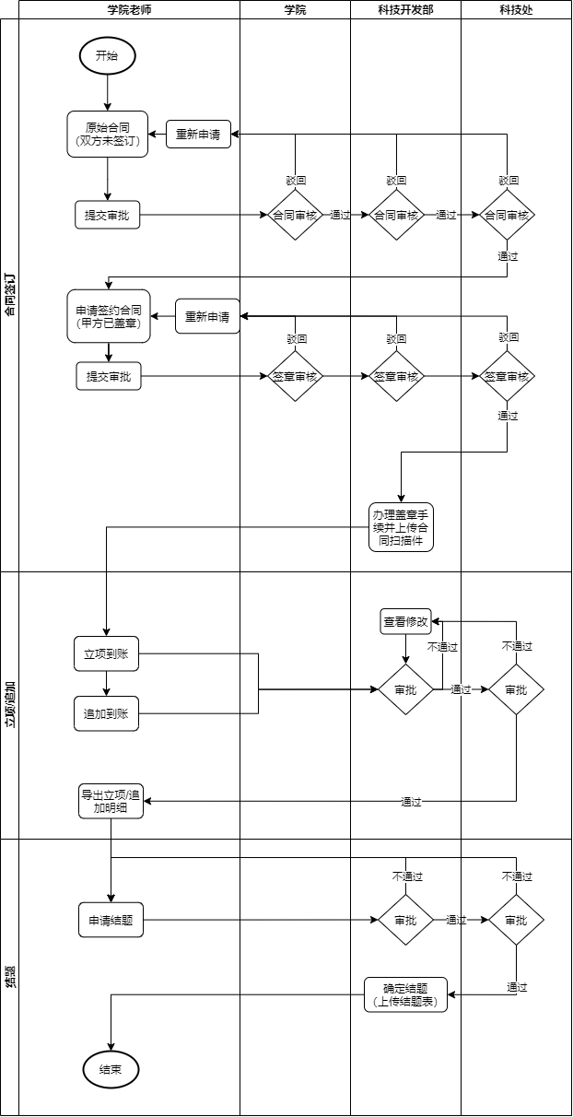

4.权限说明
操作流程 | 权限类型 | 科技处 | 科技开发部 | 学院领导 | 学院老师
合同签订 | 数据查询/导出 | 全部 | 全部 | 仅本学院 | 仅用户
 | 合同发起 | √ | √ | √ | √
 | 提交审核 | √ | √ | √ | √
 | 签章申请 | √ | √ | √ | √
 | 导出用章登记表 | √ | √ | × | ×
 | 确定签章 | √ | √ | × | ×
 | 申请作废 | √ | √ | √ | √
立项/追加 | 数据查询/导出 | 全部 | 全部 | 仅本学院 | 仅用户
 | 资金分配 | √ | √ | √ | √
 | 立项/追加 | √ | √ | √ | √
外协合同 | 数据查询/导出 | 全部 | 全部 | 仅本学院 | 仅用户
 | 添加外协合同 | √ | √ | √ | √
设备验收证明 | 证明上传 | √ | √ | √ | √
技术合同登记证明 | 数据查询/导出 | 全部 | 全部 | 仅本学院 | 仅用户
 | 证明上传 | √ | √ | × | ×
结题 | 数据查询/导出 | 全部 | 全部 | 仅本学院 | 仅用户
 | 结题申请 | √ | √ | √ | √

二、未签约合同申请及审核
①登录系统后，通过【横向项目→未签约合同→外部合同发起】发起合同。填写相关合同信息后，上传【双方未盖章合同文本】，点击【确定】按钮保存合同。
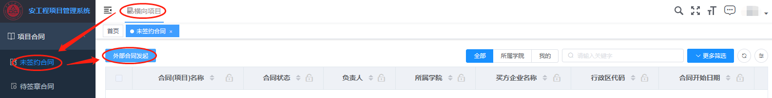
②在未签约合同列表中找到已填写的合同，点击项目名称，可跳转出合同具体信息，如有改动可点击【编辑】按钮进行修改，检查无误后点击【提交审核】按钮。
历史及当前审批节点可在【合同流程】按钮处点击查看。也可点击【审批管理】，查看提交申请的合同审核状态。
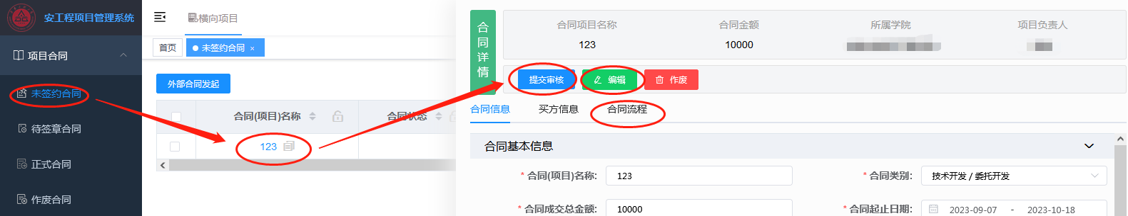
③学院及科技处负责人通过【审批管理→合同审批】，点击合同名称进入审核页面，审核上传合同文本后提交审批意见。审核流程：学院——科技开发部——科技处。
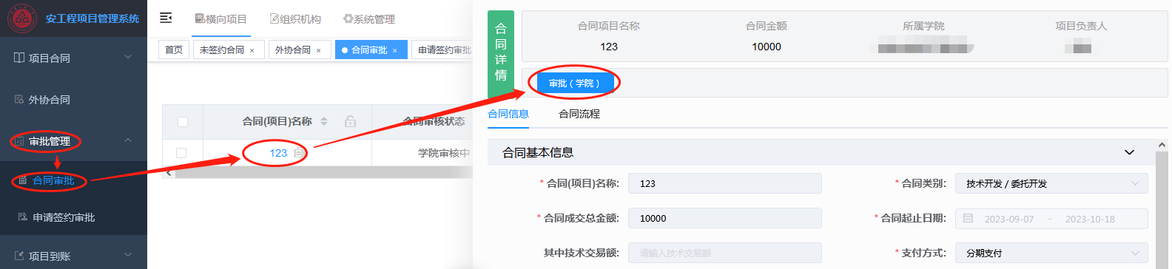

三、待签章合同申请及审核
①合同文本审核通过后，在未签约合同列表中找到已填写的合同，点击项目名称，可跳转出申请签章页面，点击【申请签章】上传【甲方已盖章合同扫描件】，点击确定提交申请。
历史及当前审批节点可在【合同流程】按钮处点击查看。也可点击【审批管理】，查看提交申请的合同审核状态。
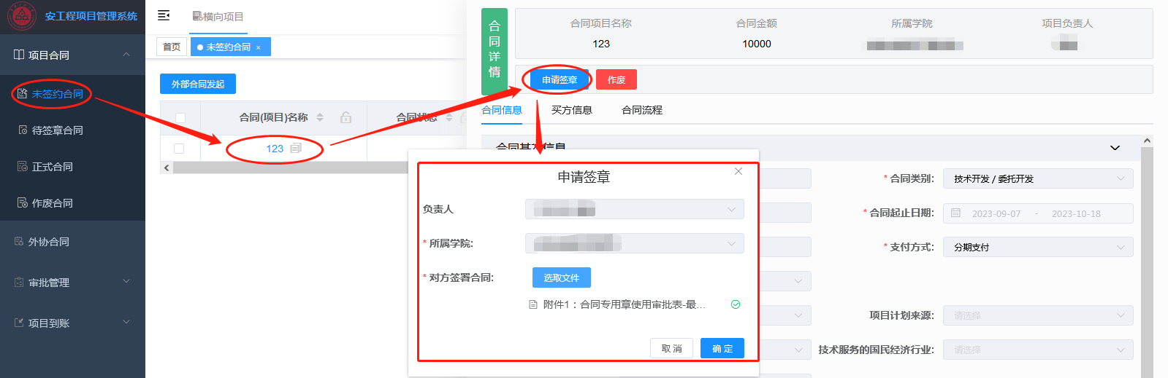

②学院及科技处负责人通过【审批管理→申请签约审批】，点击合同名称进入审核页面，审核上传合同扫描件后提交审批意见。签章审批通过后，该合同产生合同编号。
审核流程：学院——科技开发部——科技处。
注意：待签章合同签约审批通过后，由学院秘书收集合同原件送到科技处，由科技开发部统一盖章、扫描并上传合同扫描件，后由学院秘书统一取回。老师可在合同详情中查看并下载合同扫描件。
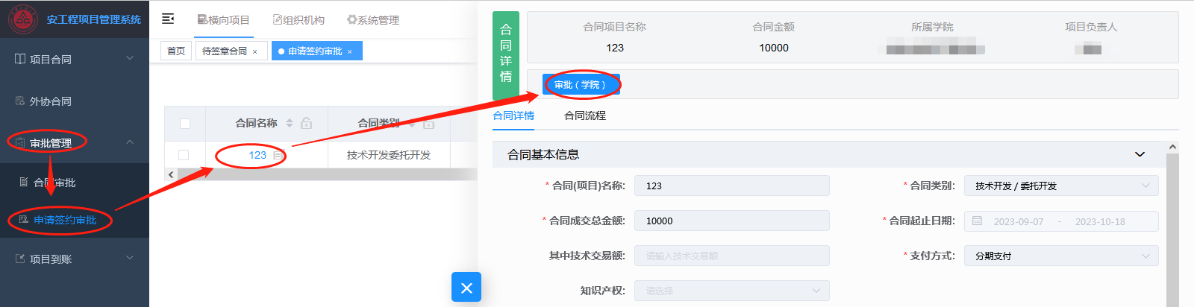

四、项目立项及追加

1.经费分配
①经费分配手续需要项目负责人在办理立项前提出经费分配申请，通过【项目合同→正式合同】在合同列表中选择对应合同点击【资金分配】按钮进行分配。
②完成资金分配后在合同详情页点击【分配信息】下载未签字资金分配表，经项目总负责人、分配人签字，学院审核签字盖章后由学院秘书统一交到科技处，由科技处盖章后扫描上传已签字分配表。
注意：经费分配以合同总额为准，一旦分配不再更改。
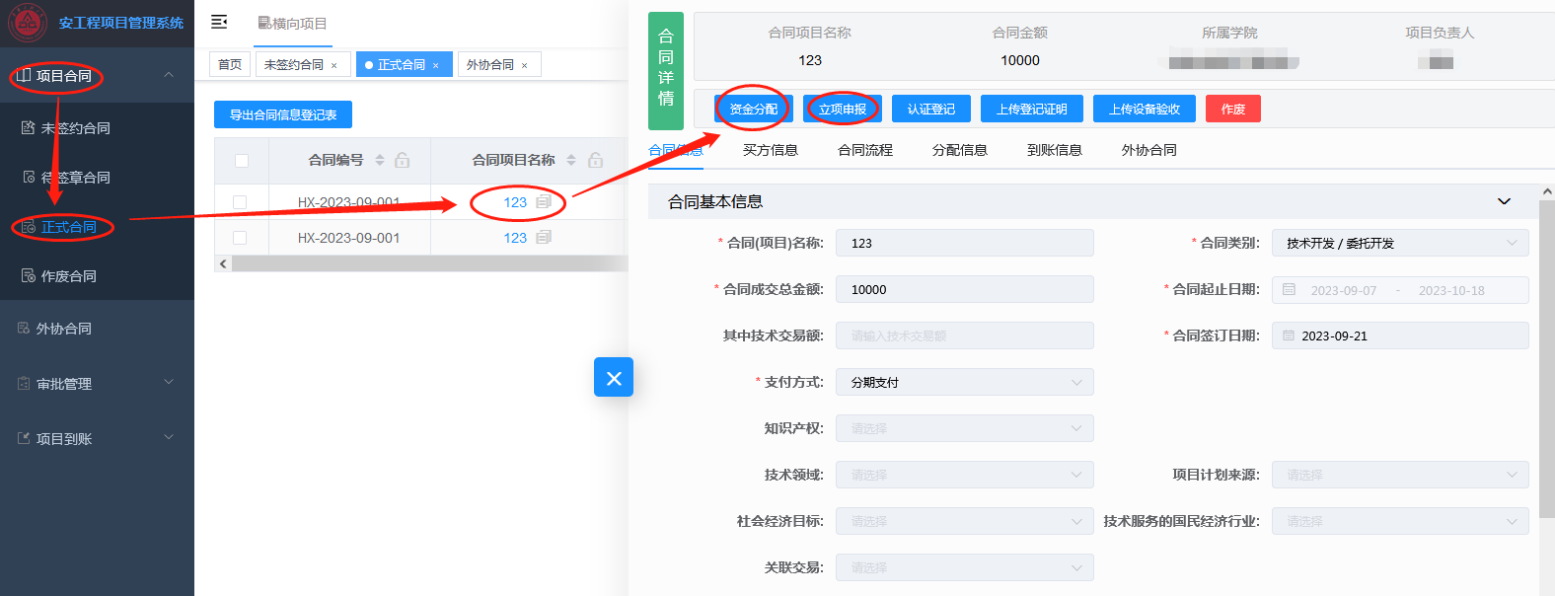
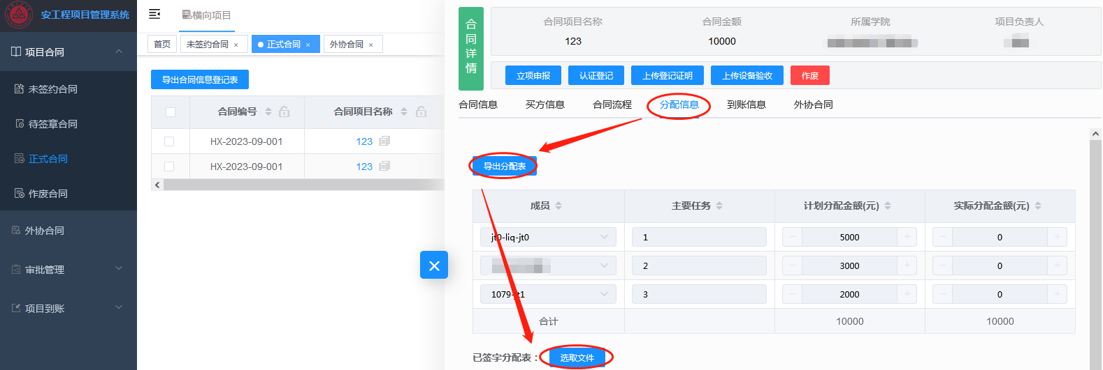

2.立项申请
①项目经费到账后，通过【项目合同→正式合同】在合同列表中选择对应合同点击【立项申报】按钮申请立项。可在合同到账信息中查看到账信息情况。
立项申报后，需待科技开发部和科技处审核。

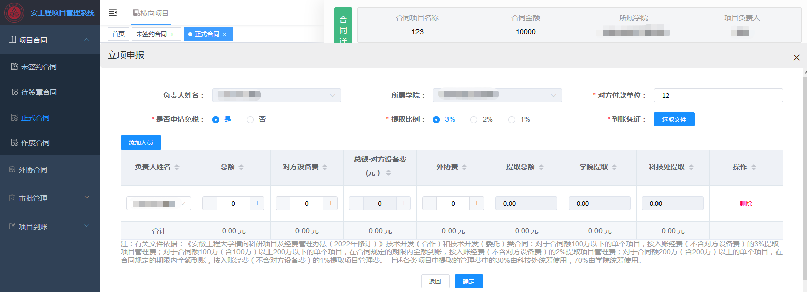
②科技开发部和科技处审核后，老师可在【项目明细到账】处勾选要立项合同，随后导出财务立项申报表，打印2份后到科技处盖章，到财务处办理立项流程不变。
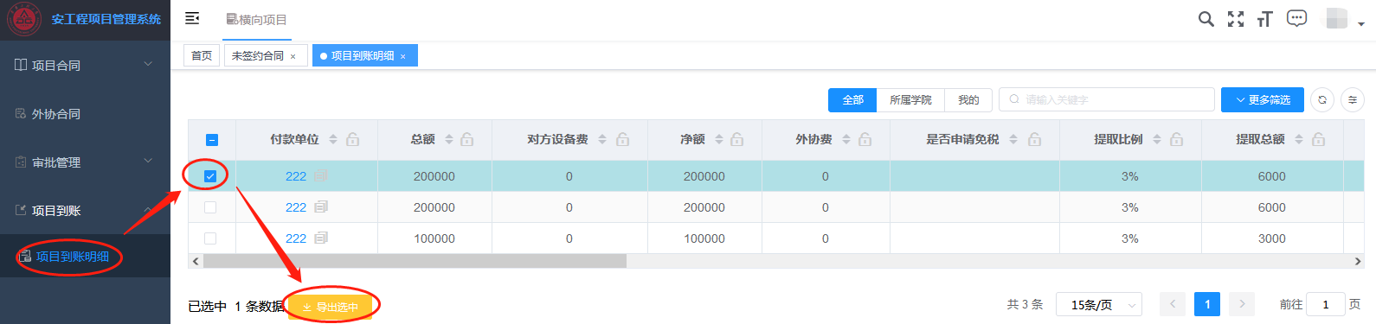

3.追加申请
②追加申请与立项申请流程基本一致，点击【追加申报】按钮申请追加，审核通过后打印财务追加申报表，打印2份后到科技处盖章，到财务处办理立项流程不变。
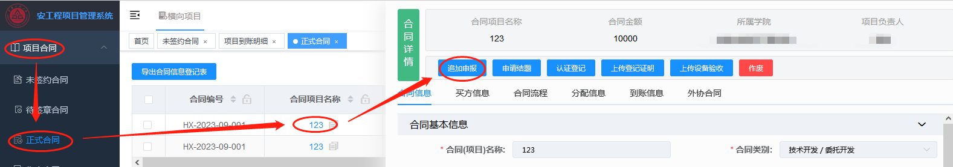

五、外协合同签订（如有）
如有外协合同，可通过【外协合同】→【添加外协合同】，输入外协合同具体信息，上传对方已盖章外协合同，提交审核。
学院及科技处负责人通过【审批管理→申请签约审批】，点击合同名称进入审核页面，审核上传合同扫描件后提交审批意见。审核流程：学院——科技开发部——科技处。
注意：待签章合同签约审批通过后，由学院秘书收集合同原件送到科技处，由科技开发部统一盖章、扫描并上传合同扫描件，后由学院秘书统一取回。老师可在合同详情中查看并下载合同扫描件。
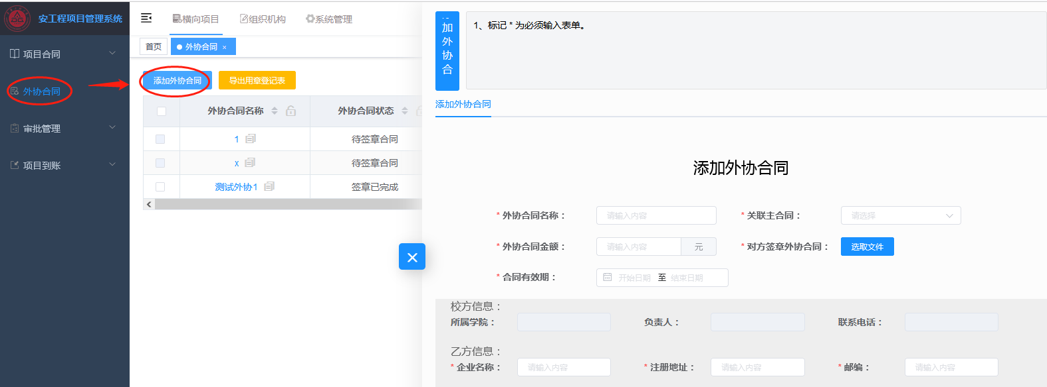

六、设备验收证明上传（如有）
合同中如有设备费，需在【正式合同】中找到合同点击合同名称进入合同详情后上传设备验收证明。
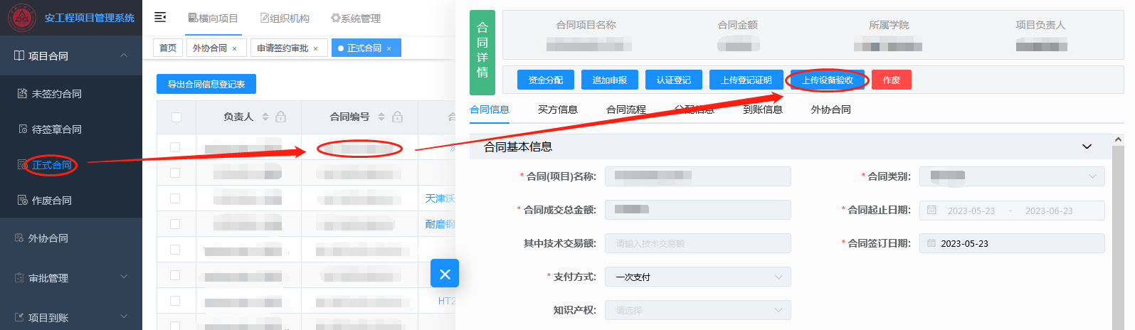

七、认证登记及登记证明上传
技术合同实行认证登记制度，由科技处负责合同在技术合同登记机构申请登记及登记证明上传工作。老师可在合同详情中查看并下载登记证明。

八、项目结题
项目完成后，项目负责人应及时申请结题，上传经委托方签字盖章确认验收合格的结题报告。
审核流程：科技开发部——科技处。
注意：结题证明审批通过后，由学院秘书收集结题表原件送到科技处，由科技开发部统一盖章、扫描并上传结题表扫描件，后由学院秘书统一取回。老师可在合同详情中查看并下载结题扫描件。
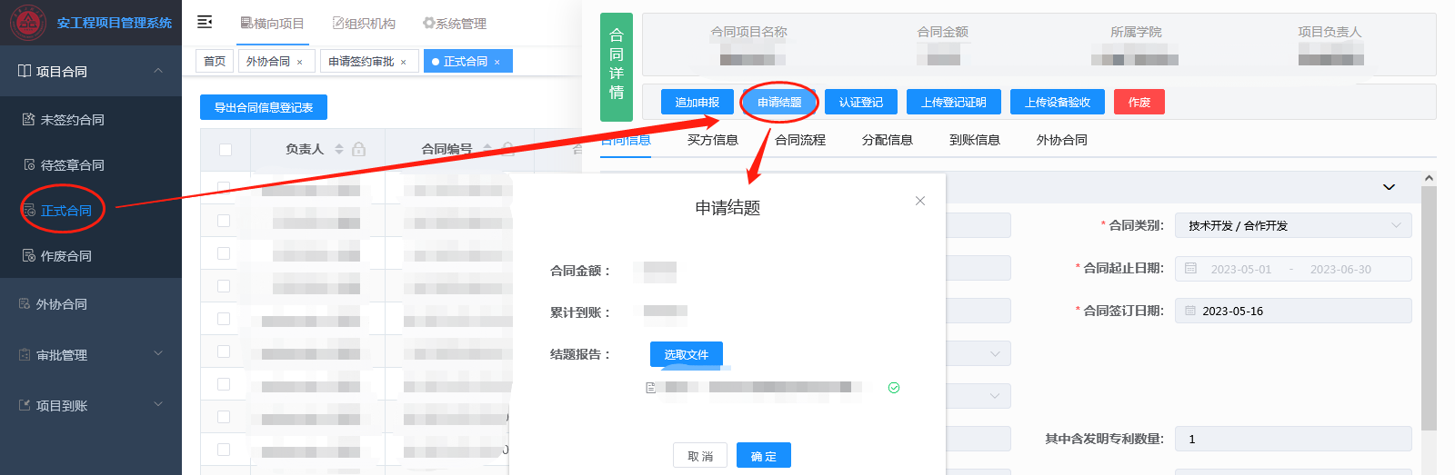

九、合同废止
合同一旦签订即具备法律效益，原则上不可轻易变更，请各项目负责人办理合同盖章前与委托方充分沟通，确定合同内容、确认打印版本，以免产生不必要的流程。确需变更合同内容的，需提交废止申请，说明合同变更前后具体内容区别，经审核通过后重新办理新合同签订事宜；确需废止合同的，需提交经项目负责人签字、学院签字盖章、委托方签字盖章的废止申请，经科技处审核通过后重新办理新合同签订事宜。

